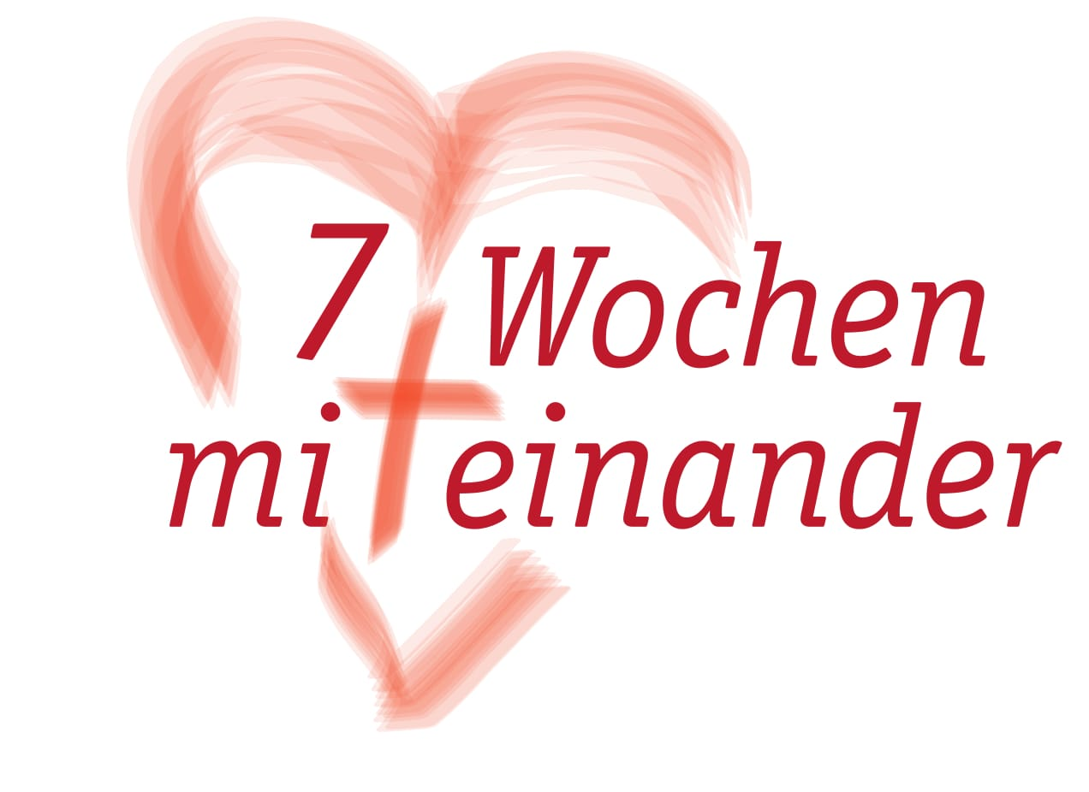

Textvorlage 1:
7 Wochen miteinander – ein Angebot für Paare in der Fastenzeit
Aschermittwoch und Valentinstag fallen dieses Jahr auf den gleichen Tag. Aus diesem Anlass findet im ganzen Erzbistum Köln die Aktion „7 Wochen miteinander“ statt. Nach einer kurzen, formlosen Anmeldung bekommen Sie Woche für Woche insgesamt acht Themenbriefe zugesandt, entweder per Post, per Email oder als Whatsapp-Nachricht. Zusätzlich gibt es Austauschtreffen mit den anderen Paaren in Ihrer Region, an denen Sie teilnehmen können. Anmeldung und Infos auf den ausliegenden Postkarten in Ihrer Kirche sowie unter www.7wochenmiteinander.de (oder vor Ort bei – ggfs. Kontkatdaten einsetzen).
Tun Sie sich gemeinsam etwas Gutes, schenken Sie sich und Ihrem Partner Zeit, um einander jenseits des Alltags zu begegnen, zuzuhören, Neues und Überraschendes zu entdecken und die Liebe zueinander zu stärken!

Textvorlage 2:
Erzbistumsweite Fastenzeitaktion „7 Wochen miteinander“
Herzliche Einladung an alle Paare, die Ihre Partnerschaft stärken möchten. Acht Themenbriefe und regionale Austauschtreffen geben die Gelegenheit, einander jenseits des Alltags zu begegnen und sich auszutauschen.
Infos und Anmeldung auf den ausliegenden Postkarten und unter www.7wochenmiteinander.de

Weitere Informationen oder Rückfragen zur Aktion:
Georg Kalkum, Referent für Ehepastoral; Mail: georg.kalkum@erzbistum-koeln.de

